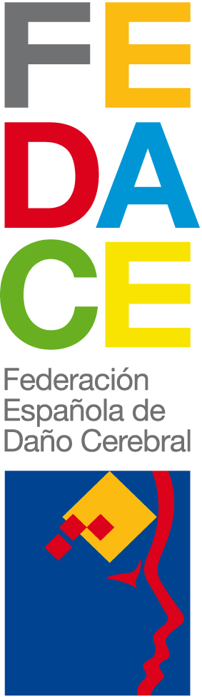
Manifiesto del Día del Daño Cerebral. 26 de octubre 2014

Una vida salvada merece ser vivida.

En el año 2006 FEDACE trasladó a la Administración la propuesta surgida de su tercer congreso, de instaurar el Día del Daño Cerebral Adquirido para “…hacer partícipe a la sociedad de la situación en que vivimos las personas con daño cerebral y sus familias en España, para que se nos reconozca, se nos entienda, se nos valore adecuadamente y se nos atienda.”

El año siguiente, el Consejo de Ministros del 24 de agosto de 2007 acordó declarar el 26 de octubre “Día Nacional del Daño Cerebral Adquirido”.

Siete años después, las entidades que forman parte del movimiento asociativo DCA organizado en torno a FEDACE, aprovechamos nuevamente la oportunidad para mostrar la realidad del DCA y las aspiraciones de las más de 420.000 personas que viven con Daño Cerebral Adquirido en nuestro país.

La sociedad quizá esté más familiarizada con las causas que originan el daño que con las consecuencias del mismo. Los Ictus, los traumatismos craneoencefálicos, los tumores cerebrales, las anoxias cerebrales y algunas patologías infecciosas son Daño Cerebral Adquirido (DCA); en tanto que tienen como consecuencia común alteraciones de la consciencia, de la movilidad, de la comunicación, de la orientación, de la memoria, del comportamiento, de las emociones…etc.

Estas alteraciones, que muchas veces se presentan de manera conjunta, implican que el 68% de las personas con DCA presentan discapacidad en alguna actividad básica de la vida diaria y el 45% en grado severo o total

Vivir con DCA supone que cada persona de estas 420.000, junto a su familia, debe enfrentarse cada día a dificultades que merman las posibilidades de recuperación funcional y entorpecen su participación social, dificultando así el ejercicio de sus derechos.

Desde el movimiento asociativo del Daño Cerebral Adquirido, reclamamos el derecho a una vida digna para las personas con daño cerebral y sus familias; y entendemos que esto hoy pasa por:

- El desarrollo de la prestación sociosanitaria que garantice la continuidad asistencial, la adecuada recuperación funcional y la participación social de las personas con DCA. Para ello reclamamos respuestas coordinadas desde la Administración Central, las Administraciones Autonómicas y las Locales, que impliquen al Sistema Nacional de Salud y al Sistema para la Autonomía Personal y Atención a la Dependencia

- La conformación regulada de la red de recursos, programas y servicios homologados para atender las necesidades específicas de las personas con DCA, garantizando el acceso universal independientemente del poder adquisitivo o del territorio en que vivan. Es importante que la administración asuma la responsabilidad de regulación y supervisión a la hora de homologar y establecer protocolos de validación y derivación a estos recursos y servicios.

- El impulso a la investigación en técnicas rehabilitadoras y productos de apoyo para la autonomía de las personas con DCA. No solo debe facilitarse el acceso a las nuevas tecnologías, también es importante el desarrollo, a partir de estas, de productos y servicios facilitadores de la accesibilidad cognitiva

- El establecimiento de programas de apoyo a las familias. El episodio de daño cerebral tiene un impacto brutal sobre la familia por lo que también deben ser atendidas en tres aspectos fundamentales: información, entrenamiento para afrontar la nueva situación y apoyo psicológico.

- El reconocimiento y apoyo a la sostenibilidad del asociacionismo DCA. Hoy nadie pone en duda el valor social del asociacionismo, su representatividad y su papel en la defensa de los derechos de las personas con DCA. Entendemos que este reconocimiento debe plasmarse en el desarrollo de un marco normativo que garantice la sostenibilidad económica de las asociaciones, y tenga en cuenta la experiencia y el carácter social agregado en la prestación de los servicios y recursos que gestionan.

Reiteramos nuestra voluntad de colaboración con la Administración y con todas las personas y entidades implicadas en la atención al DCA, agradecemos su apoyo e invitamos a que nuestro lema “UNA VIDA SALVADA MERECE SER VIVIDA” sea hoy el lema de todos y reafirme el compromiso con la defensa derechos de las personas con DCA.

26 de octubre de 2014

FEDACE - FEDERACIÓN ESPAÑOLA DE DAÑO CEREBRAL

